**SISTEM KATALOG PUBLIKASI BERBASIS WEB**

**PADA KANTOR BADAN PUSAT STATISTIK**

**KOTA LHOKSEUMAWE**

**LAPORAN PRAKTIK KERJA LAPANGAN**

**PADA**

**KANTOR BADAN PUSAT STATISTIK**

**KOTA LHOKSEUMAWE**

**Oleh**

**YULIANA**

**NIM : 1857301021**



**PROGRAM STUDI TEKNIK INFORMATIKA**

**JURUSAN TEKNOLOGI INFORMASI DAN KOMPUTER**

**POLITEKNIK NEGERI LHOKSEUMAWE**

**2021**

# **LEMBAR PENGESAHAN KANTOR**

**LAPORAN PRAKTIK KERJA LAPANGAN (PKL)**





**LHOKSEUMAWE**

**12 JULI s/d 03 SEPTEMBER 2021**

**SISTEM KATALOG PUBLIKASI BERBASIS WEB**

**PADA KANTOR BADAN PUSAT STATISTIK**

**KOTA LHOKSEUMAWE**

Disusun Oleh :

**YULIANA**

**NIM. 1857301021**

Disetujui :

**KEPALA BADAN PUSAT STATISTIK**

**KOTA LHOKSEUMAWE**

**Ir.H.HAMDANI, M.S.M**

**NIP. 19631231 199103 1 024**

# **PENILAIAN HASIL PRAKTIK KERJA LAPANGAN**



**NAMA : YULIANA**

**NIM : 1857301021**

**JURUSAN : TEKNOLOGI INFORMASI DAN KOMPUTER**

**PROGRAM STUDI : TEKNIK INFORMATIKA**

**INSTANSI/PERUSAHAAN : BPS KOTA LHOKSEUMAWE**

|  |  |  |  |
| --- | --- | --- | --- |
| **NO** | **KRITERIA PENILAIAN** | **NILAI** | |
| **ANGKA** | **HURUF** |
| 1 | Kedisiplinan |  |  |
| 2 | Kejujuran |  |  |
| 3 | Kemampuan |  |  |
| 4 | Kerajinan |  |  |
| 5 | Inisiatif |  |  |
| 6 | Penguasaan Materi |  |  |
| 7 | Isi Laporan |  |  |
| **JUMLAH NILAI** | |  |  |
| **NILAI RATA-RATA** | |  |  |

**Kategori** :

A = 81 – 100 D = 36 – 55

B = 66 – 80 E = 0 – 35

C = 56 – 65

Lhokseumawe, 02 Agustus 2021

Pembimbing Lapangan

**IQBAL FIRDAUS, SST. M.App.Ee, M.Si**

**NIP. 19880218 201012 1 007**



**KEMENTRIAN PENDIDIKAN, KEBUDAYAAN,**

**RISET DAN TEKNOLOGI**

POLITEKNIK NEGERI LHOKSEUMAWE

JURUSAN TEKNOLOGI INFORMASI DAN KOMPUTER

Jalan Banda Aceh – Medan Km 280.3 Buketrata, Lhokseumawe, 24301 P.O BOX 90

Telepon (0645) 42670 Fax : 42785

Laman : www.pnl.ac.id

# **LEMBAR PENGESAHAN INSTITUSI**

**LAPORAN PRAKTIK KERJA LAPANGAN (PKL)**

**SISTEM KATALOG PUBLIKASI BERBASIS WEB**

**PADA KANTOR BADAN PUSAT STATISTIK**

**KOTA LHOKSEUMAWE**

**Disusun Oleh :**

**NAMA : Yuliana**

**NIM : 1857301021**

JURUSAN TEKNOLOGI INFORMASI DAN KOMPUTER

PROGRAM STUDI TEKNIK INFORMATIKA

POLITEKNIK NEGERI LHOKSEUMAWE

Disetujui Oleh :

Dosen Pembimbing

**Mulyadi, ST., M.Eng**

**NIP.19730723 200212 1 001**

Ka. Prodi Teknik Informatika

**Huzaeni, SST., M.IT**

**NIP. 19700601 199501 1 001**

Mengetahui,

Ketua Jurusan Teknologi Informasi dan Komputer

**Muhammad Arhami, S.Si., M.Kom**

**NIP. 19741029 200003 1 001**



**KEMENTRIAN PENDIDIKAN, KEBUDAYAAN,**

**RISET DAN TEKNOLOGI**

POLITEKNIK NEGERI LHOKSEUMAWE

JURUSAN TEKNOLOGI INFORMASI DAN KOMPUTER

Jalan Banda Aceh – Medan Km 280.3 Buketrata, Lhokseumawe, 24301 P.O BOX 90

Telepon (0645) 42670 Fax : 42785

Laman : www.pnl.ac.id

# **LEMBARAN EVALUASI PEMBIMBING**

Nama Pembimbing : Mulyadi, ST., M.Eng

NIP : 19730723 200212 1 001

Instansi PKL : BPS Kota Lhokseumawe

Alamat : Jl. Tgk Chik Di Tiro, Lancang Garam

Nama Mahasiswa : Yuliana

NIM : 1857301021

Kelas : TI-4C

Prodi : Teknik Informatika

Pengisian nilai pada kolom sesuai dengan nilai yang tercantum dibagian keterangan :

|  |  |  |  |
| --- | --- | --- | --- |
| **NO** | **KRITERIA PENILAIAN** | **NILAI** | |
| **ANGKA** | **HURUF** |
| 1 | Tanggung jawab dalam melaksanakan tugas |  |  |
| 2 | Ketepatan waktu dalam menyelesaikan tugas |  |  |
| 3 | Pemahaman terhadap pelaksanaan PKL |  |  |
| 4 | Frekuensi bimbingan dan ketepatan waktu dalam menyelesaikan laporan |  |  |
| 5 | Bahasa Penulisan |  |  |
| 6 | Penalaran dan kemampuan analisa |  |  |
| 7 | Isi Laporan |  |  |
| **JUMLAH NILAI** | |  |  |
| **NILAI RATA-RATA** | |  |  |

Beri Komentar anda untuk perbaikan mutu / kualitas PKL :

………………………………………………………………………………………

………………………………………………………………………………………

A = Sangat Baik 81,00 – 100,00

B = Baik 66,00 – 80,99

C = Cukup 56,00 – 65,99

D = Kurang 41,00 – 55,99

E = Sangat Kurang 0,00 – 40,99

Buketrata, 02 Agustus 2021

Pembimbing PKL

**Mulyadi, ST., M.Eng**

**NIP.19730723 200212 1 001**

# **LEMBAR PENGESAHAN INSTITUSI DAN KANTOR**

**LAPORAN PRAKTIK KERJA LAPANGAN (PKL)**



**LHOKSEUMAWE**

**12 JULI s/d 03 SEPTEMBER 2021**

**SISTEM KATALOG PUBLIKASI BERBASIS WEB**

**PADA KANTOR BADAN PUSAT STATISTIK**

**KOTA LHOKSEUMAWE**

Disusun Oleh :

**YULIANA**

**NIM. 1857301021**

Disetujui :

**Pembimbing PKL**

**Di Kantor Badan Pusat Statistik**

**Iqbal Firdaus, SST., M.App.Ee, M.Si**

**NIP. 19880218 201012 1 007**

**Kepala Badan Pusat Statistik**

**Kota Lhokseumawe**

**Ir.H.Hamdani, M.S.M**

**NIP. 19631231 199103 1 024**

**Dosen Pembimbing PKL**

**Di Politeknik Negeri Lhokseumawe**

**Mulyadi, ST., M.Eng**

**NIP.19730723 200212 1 001**

**SISTEM KATALOG PUBLIKASI BERBASIS WEB**

**PADA KANTOR BADAN PUSAT STATISTIK**

**KOTA LHOKSEUMAWE**

**Oleh :**

**YULIANA**

**NIM. 1857301021**

Laporan Kerja Praktek Ini Diterima dan Disahkan

Sebagai Persyaratan Untuk Memperoleh Nilai

**MATA KULIAH KERJA PRAKTEK**

DI

PROGRAM STUDI TEKNIK INFORMATIKA

JURUSAN TEKNOLOGI INFORMASI DAN KOMPUTER

POLITEKNIK NEGERI LHOKSEUMAWE

Lhokseumawe, 02 Agustus 2021

Disetujui Oleh :

**Dosen Pembimbing PKL**

**Di Politeknik Negeri Lhokseumawe**

**Mulyadi, ST., M.Eng**

**NIP.19730723 200212 1 001**

**Pembimbing PKL**

**Di Kantor BPS Kota Lhokseumawe**

**Iqbal Firdaus, SST., M.App.Ee, M.Si**

**NIP. 19880218 201012 1 007**

# **DAFTAR ISI**

**HALAMAN JUDUL** i

**LEMBAR PENGESAHAN KANTOR** ii

**PENILAIAN HASIL PRAKTIK KERJA LAPANGAN** iii

**LEMBAR PENGESAHAN INSTITUSI** iv

**LEMBARAN EVALUASI PEMBIMBING** v

**LEMBAR PENGESAHAN INSTITUSI DAN KANTOR** vi

**DAFTAR ISI** viii

**DAFTAR TABEL** xi

**KATA PENGANTAR** xii

**ABSTRAK** xiv

***ABSTRACT*** xv

**BAB I** 1

**PENDAHULUAN** 1

1.1. Latar Belakang Masalah 1

1.2. Rumusan Masalah 2

1.4. Tujuan 2

1.5. Manfaat Praktek Kerja Lapangan 2

1.6. Tempat dan Waktu Pelaksanaan 3

1.7. Sistematika Penulisan 3

BAB II 5

BADAN PUSAT STATISTIK 5

2.1 Sejarah Singkat Kantor Badan Pusat Statistik Kota Lhokseumawe 5

2.2 Profil Kantor Badan Pusat Statistik Kota Lhokseumawe 6

2.3 Visi dan Misi Kantor Badan Pusat Statistik Kota Lhokseumawe 7

**2.3.1** **Visi Perusahaan** 8

**2.3.2** **Misi Perusahaan** 8

2.4 Struktur Organisasi Kantor Badan Pusat Statistik 8

2.5 Lokasi Kantor Badan Pusat Statistik Kota Lhokseumawe 10

**BAB III** 11

**LANDASAN TEORI** 11

3.1 Pengertian Sistem Katalog 11

3.2 Berbasis *Web* 12

3.3 Diagram Konteks 12

3.4 *Data Flow Diagram (DFD)* 13

3.5 *Entity Relationship Diagram (ERD)* 14

3.6 XAMPP 14

3.7 PHP dan MySQL 15

**BAB IV** 17

**SISTEM KATALOG PUBLIKASI BERBASIS WEB** 17

4.1 Pembahasan Hasil PKL 17

**4.1.1** **Diagram Konteks Sistem Katalog Publikasi** 17

**4.1.2** **DFD Sistem Katalog Publikasi** 18

**4.1.3** **ERD Sistem Katalog Publikasi** 19

**4.2** **Hasil Perancangan Tabel Basis Data** 20

**4.2.1** **Tabel Admin** 20

**4.2.2** **Tabel Buku** 20

**4.2.3** **Tabel Kelompok** 21

**4.3** ***User Interface*** 21

**4.3.1** **Tampilan Halaman *Login*** 21

**4.3.2** **Tampilan Halaman Beranda *Admin*** 22

**4.3.3** **Tampilan Halaman Data Buku** 23

**4.3.4** **Tampilan Halaman Beranda *User*** 23

**4.3.5** **Tampilan Halaman Data Buku *User*** 25

**4.3.6** **Tampilan Menu *Logout*** 25

**BAB V PENUTUP** 26

5.1. Kesimpulan 26

5.2. Saran 26

**DAFTAR PUSTAKA** 27

**LAMPIRAN KEGIATAN HARIAN** 28

**DAFTAR GAMBAR**

Gambar 2. 1 Struktur Organisasi Badan Pusat Statistik 8

Gambar 2. 2 Lokasi Kantor Badan Pusat Statistik Kota Lhokseumawe 10

Gambar 4. 1 Diagram Konteks Sistem Katalog Publikasi 17

Gambar 4. 2 DFD Level 0 Sistem Katalog Publikasi 18

Gambar 4. 3 ERD Sistem Katalog Publikasi 19

Gambar 4. 4 Tabel Admin 20

Gambar 4. 5 Tabel Buku 20

Gambar 4. 6 Tabel Kelompok 21

Gambar 4. 7 Halaman Login Untuk Admin 22

Gambar 4. 8 Halaman Beranda Admin 22

Gambar 4. 9 Halaman Data Buku 23

Gambar 4. 10 Halaman Beranda User 23

Gambar 4. 11 Halaman Data Buku User 25

Gambar 4. 12 Menu Logout 25

# **DAFTAR TABEL**

Tabel 1. 1 Waktu Pelaksanaan Praktek Kerja Lapangan 3

# **KATA PENGANTAR**

Puji syukur penulis hantarkan kehadirat Allah SWT yang telah memberikan kesehatan, kekuatan, serta taufik dan hidayah Nya kepada penulis, sehingga penulis mampu untuk menyelesaikan Praktik Kerja Lapangan dan mampu untuk menyelesaikan laporan ini. Dalam laporan ini penulis membahas tentang Sistem Katalog Publikasi Berbasis Web pada Kantor Badan Pusat Statistik Kota Lhokseumawe.

Praktek Kerja Lapangan ini merupakan mata kuliah yang wajib bagi setiap mahasiswa/i Politeknik Negeri Lhokseumawe. Hal ini dimaksudkan agar mahasiswa/i mendapatkan gambaran langsung tentang ilmu yang diperoleh dibangku kuliah, mengaplikasikan ilmu teori ke dalam dunia kerja dan menambah bekal pengalaman yang berhubungan dengan ilmu keteknikan secara umum dan khususnya ilmu komputer.

Pelaksanaan Praktek Kerja Lapangan ini bertempat di Kantor Badan Pusat Statistik Kota Lhokseumawe yang beralamat di Jl. Tgk Chik Di Tiro, Lancang Garam, Banda Sakti, Kota Lhokseumawe, Aceh 24355 yang di mulai tanggal 12 Juli 2021 s/d 03 September 2021. Adapun judul laporan yang penulis ajukan pada praktik kerja lapangan ini adalah **Sistem Katalog Publikasi Berbasis Web**.

Dalam pelaksanaan Praktek Kerja Lapangan ini, penulis banyak mendapat pengalaman, pengetahuan dan wawasan baru yang berharga. Oleh karena itu penulis mengucapkan terima kasih kepada semua pihak yang telah memberikan doa dan dukungan kepada penulis selama ini. Disamping itu penulis juga mengucapkan terima kasih sedalam-dalamnya kepada :

1. Ir.Hamdani, M.S.M sebagai Kepala Kantor Badan Pusat Statistik Kota Lhokseumawe.
2. Iqbal Firdaus, SST,. M.App.Ee, M.Si sebagai Pembimbing yang ditunjuk dari Kantor.
3. Kepada semua Staf dan Teknisi serta kepada seluruh pegawai yang tidak bisa penulis ucapkan satu persatu yang telah membantu penulis baik secara langsung maupun tidak langsung selama Praktek Kerja Lapangan di Kantor Badan Pusat Statistik Kota Lhokseumawe.
4. Bapak Muhammad Arhami, S.Si.,M.Kom. sebagai Ketua Jurusan Teknologi Informasi dan Komputer.
5. Bapak Huzaeni, S.ST., M.IT sebagai Ketua Program Studi Teknik Informatika.
6. Bapak Mulyadi, ST., M.Eng sebagai Dosen Pembimbing Praktek Kerja Lapangan.
7. Orang tua dan keluarga penulis yang selalu ada serta memberikan seluruh perhatian melalui Doa dan Materi dengan ikhlas.

Penulis menyadari bahwa laporan ini masih jauh dari kesempurnaan dikarenakan keterbatasan waktu, pengetahuan serta kemampuan penulis. Untuk itu penulis mohon maaf yang sebesar-besarnya apabila terdapat kesalahan dalam penulisan. Kritik dan saran yang bersifat membangun sangat diharapkan dari para pembaca. Semoga laporan Praktik Kerja Lapangan ini dapat membawa manfaat bagi pengembangan ilmu.

Lhokseumawe, 02 Agustus 2021

Penulis

Yuliana

# **ABSTRAK**

Kerja praktek merupakan salah satu persyaratan untuk menuntaskan nilai mata kuliah kerja praktek semester VII pada program studi teknik informatika Politeknik Negeri Lhokseumawe, praktek kerja ini dilaksanakan selama kurang lebih 8 minggu terhitung sejak 12 Juli 2021 sampai dengan 03 September 2021, adapun tempat pelaksanaan praktek kerja ini dilaksanakan di Kantor Badan Pusat Statistik Kota Lhokseumawe. Kerja praktek ini bertujuan untuk meningkatkan wawasan mahasiswa tentang dunia kerja dan implementasi ilmu yang di dapat di kampus. Dari kerja praktek ini penulis memperoleh wawasan baru di bidang pengembangan website yang di diperlukan pada kantor BPS Kota Lhokseumawe. Adapun judul yang akan dijadikan laporan hasil dari kerja praktek ini adalah “Sistem Katalog Publikasi Berbasis Web pada Kantor Badan Pusat Statistik Kota Lhokseumawe”, sebagaimana diketahui salah satu pusat pelayanan pada Badan Pusat Statistik, bila konsumen memerlukan data atau membaca buku harus datang ke perpustakaan yang berada di kantor Badan Pusat Statistik Kota Lhokseumawe. Oleh karena itu, penulis membuat system ini untuk dapat memudahkan konsumen mendapatkan data hanya dengan mengunduh buku yang terdapat di perpustakaan tanpa harus datang langsung ke kantor.

Kata Kunci : Praktek Kerja Lapangan, Sistem Katalog Publikasi

# ***ABSTRACT***

*Job training is one of the requirements to complete the value of semester VII job training courses in the informatics engineering study program at the Lhokseumawe State Polytechnic, this job training is carried out for approximately 8 weeks from July 12, 2021 to September 03, 2021, as for the place where this practical work is carried out at the Office of the Central Bureau of Statistics, Lhokseumawe City. This practical work aims to increase students' insights about the world of work and the implementation of the knowledge they get on campus. From this practical work the authors gain new insights in the field of website development that are needed at the BPS office of Lhokseumawe City. The title that will be used as a report on the results of this practical work is "Web-Based Publication Catalog System at the Central Statistics Agency Office of Lhokseumawe City", as is known by one of the service centers at the Central Statistics Agency, if consumers need data or read books they must come to the library. which is at the office of the Central Bureau of Statistics, Lhokseumawe City. Therefore, the authors make this system to make it easier for consumers to get data just by downloading books in the library without having to come directly to the office.*

*Key word : Job Training, Publication Catalog System*

**BAB I**

# **PENDAHULUAN**

## **Latar Belakang Masalah**

Era globalisasi ditandai dengan perkembangan teknologi dan informasi yang semakin maju, berimbas pada meningkatnya kebutuhan manusia akan informasi. Hampir semua bidang didalam kehidupan masyarakat dipengaruhi oleh teknologi yang menggunakan komputer dan jaringan internet. Perkembangan ilmu pengetahuan dan teknologi perlu adanya sistem informasi yang akurat baik dalam instansi pemerintah maupun swasta lainnya. Salah satu yang ada di kantor BPS Kota Lhokseumawe adalah memberikan fasilitas perolehan informasi mengenai publikasi BPS, publikasi yang dimaksud ialah buku publikasi yang dihasilkan dari suatu kegiatan sensus, survei atau kompilasi produk administrasi yang diselenggarakan oleh BPS.

Tanpa menggunakan web, informasi mengenai publikasi BPS didapatkan dengan datang langsung ke kantor BPS Kota Lhokseumawe dan kantor juga dibuka pada hari Senin sampai Jumat dengan jam yang dibatasi, hal tersebut sangat tidak efektif untuk konsumen yang sedang sangat membutuhkan data sesegara mungkin. Berbeda jika dengan menggunakan web, informasi mengenai publikasi BPS ini meliputi judul publikasi, nomor katalog, jumlah buku dan kelompok buku publikasi tersebut. Pencarian publikasi yang diterbitkan BPS dapat ditelusuri menurut kata kunci yaitu nama judul dan kelompok bukunya. Kelompok buku yang dimaksud berupa BPS-RI, BPS Provinsi, BPS Kabupaten/Kota dan BPS Lainnya.

Pada Tugas Praktek Kerja Lapangan (PKL) ini, penulis akan membahas mengenai Penerapan *Web* Sistem Katalog Publikasi Berbasis *Web*. Diharapkan dengan adanya penerapan *web* sistem arsip catalog publikasi berbasis *web* ini dapat memudahkan dalam pencarian dan juga untuk membaca isi dari buku publikasi dari hasil survei yang berdasarkan ekonomi, pendidikan, pertanian/perkebunan, perdagangan dan lainnya.

## **Rumusan Masalah**

Berdasarkan latar belakang yang telah dikemukakan sebelumnya, maka dapat ditentukan rumusan masalah yang didapat adalah sebagai berikut.

1. Bagaimana merancang sistem katalog publikasi berbasis web.
2. Bagaimana membuat sistem katalog publikasi berbasis web.
   1. **Batasan Masalah**

Agar pembahasan dalam laporan praktik kerja lapangan ini tidak menyimpang dari permasalahan yang ada, penulis membatasi ruang lingkup pembahasan hanya pada cara pengelolaan katalog publikasi pada Kantor Badan Pusat Statistik Kota Lhokseumawe.

## **Tujuan**

Adapun tujuan yang ingin dicapai dari Laporan Praktik Kerja Lapangan (PKL) adalah sebagai berikut:

1. Untuk memenuhi syarat dalam memperoleh nilai mata kuliah Praktik Kerja Lapangan (PKL) pada kampus Politeknik Negeri Lhokseumawe.
2. Dapat mengaplikasikan ilmu yang didapatkan dalam perkuliahan ke dalam dunia kerja, terutama dalam pemrograman *website.*
3. Mengetahui masalah dan kondisi yang terjadi di dunia kerja.

## **Manfaat Praktek Kerja Lapangan**

Adapun manfaat yang ingin dicapai dari Laporan Praktik Kerja Lapangan (PKL) adalah sebagai berikut:

1. Menambah wawasan dan pengetahuan mengenai kerja di Kantor Badan Pusat Statistik Kota Lhokseumawe.
2. Menambah relasi dalam dunia kerja di Kantor Badan Pusat Statistik.
3. Mempermudah pihak staf kantor Badan Pusat Statistik Kota Lhokseumawe dalam mempublikasikan buku-buku yang telah dicetak.

## **Tempat dan Waktu Pelaksanaan**

Praktek Kerja Lapangan (PKL) ini dilaksanakan pada tanggal 12 Juli s/d 03 September 2021. Tempat pelaksanaan Praktek Kerja Lapangan (PKL) di Kantor Badan Pusat Statistik Kota Lhokseumawe yang beralamat di Jl. Tgk Chik Di Tiro, Lancang Garam, Banda Sakti, Kota Lhokseumawe, Aceh 24355.

Tabel 1. 1 Waktu Pelaksanaan Praktek Kerja Lapangan

|  |  |  |  |
| --- | --- | --- | --- |
| No. | Hari | Jam Kerja Praktek | Istirahat |
| 1 | Senin s/d Jum’at | 09.00 s/d 16.00 | 12.00 s/d 14.00 |
| 2 | Sabtu s/d Minggu | Libur | |

## **Sistematika Penulisan**

Untuk menyelesaikan penulisan laporan Praktik Kerja Lapangan (PKL) ini, penulis mengunakan sistematika penulisan sebagai berikut :

**BAB I : PENDAHULUAN**

Berisikan latar belakang masalah, rumusan masalah, batasan masalah, tujuan, manfaat, tempat, waktu pelaksanaan dan sistematika penulisan dari laporan Praktik Kerja Lapangan ini.

**BAB II : GAMBARAN UMUM KANTOR**

Membahas secara singkat gambaran umum di Kantor Badan Pusat Statistik Kota Lhokseumawe yang meliputi lokasi kantor, sejarah kantor, visi dan misi kantor, struktur organisasi kantor, dan pengembangan lingkungan.

**BAB III : LANDASAN TEORI**

Pada bab ini menjelaskan gambaran umum dari beberapa sumber referensi yang berkaitan tentang apa saja yang digunakan dalam penerapansistem katalog publikasi berbasis *web*.

**BAB IV : HASIL DAN PEMBAHASAN**

Pada bab ini menjelaskan tentang penerapan *web* pada sistem katalog publikasi yang telah di buat.

**BAB V : PENUTUP**

Berisikan kesimpulan dari laporan dan kegiatan yang dilakukan selama Praktik Kerja Lapangan di Kantor Badan Pusat Statistik Kota Lhokseumawe. Juga berisikan saran baik untuk perusahaan, mahasiswa dan juga pihak kampus.

**DAFTAR PUSTAKA**

Berisikan buku-buku rujukan dan referensi-referensi lainnya yang digunakan dalam proses penulisan laporan kerja praktek ini.

**LAMPIRAN**

Berisikan lampiran-lampiran yang memuat kegiatan selama berada di Kantor Badan Pusat Statistik Kota Lhokseumawe.

## **BAB II**

## **BADAN PUSAT STATISTIK**

## **Sejarah Singkat Kantor Badan Pusat Statistik Kota Lhokseumawe**

Badan Pusat Statistik adalah Lembaga Pemerintah Non-Departemen yang bertanggung jawab langsung kepada Presiden. Sebelumnya, BPS merupakan Biro Pusat Statistik, yang dibentuk berdasarkan UU Nomor 6 Tahun 1960 tentang Sensus dan UU Nomer 7 Tahun 1960 tentang Statistik. Sebagai pengganti kedua UU tersebut ditetapkan UU Nomor 16 Tahun 1997 tentang Statistik. Berdasarkan UU ini yang ditindaklanjuti dengan peraturan perundangan dibawahnya, secara formal nama Biro Pusat Statistik diganti menjadi Badan Pusat Statistik.

Materi yang merupakan muatan baru dalam UU Nomor 16 Tahun 1997, antara lain :

1. Jenis statistik berdasarkan tujuan pemanfaatannya terdiri atas statistik dasar yang sepenuhnya diselenggarakan oleh BPS, statistik sektoral yang dilaksanakan oleh instansi Pemerintah secara mandiri atau bersama dengan BPS, serta statistik khusus yang diselenggarakan oleh lembaga, organisasi, perorangan, dan atau unsur masyarakat lainnya secara mandiri atau bersama dengan BPS.
2. Hasil statistik yang diselenggarakan oleh BPS diumumkan dalam Berita Resmi Statistik (BRS) secara teratur dan transparan agar masyarakat dengan mudah mengetahui dan atau mendapatkan data yang diperlukan.
3. Sistem Statistik Nasional yang andal, efektif, dan efisien.
4. Dibentuknya Forum Masyarakat Statistik sebagai wadah untuk menampung aspirasi masyarakat statistik, yang bertugas memberikan saran dan pertimbangan kepada BPS.

Berdasarkan undang-undang yang telah disebutkan di atas, peranan yang harus dijalankan oleh BPS adalah sebagai berikut :

1. Menyediakan kebutuhan data bagi pemerintah dan masyarakat. Data ini didapatkan dari sensus atau survey yang dilakukan sendiri dan juga dari departemen atau lembaga pemerintahan lainnya sebagai data sekunder
2. Membantu kegiatan statistik di departemen, lembaga pemerintah atau institusi lainnya, dalam membangun sistem perstatistikan nasional.
3. Mengembangkan dan mempromosikan standar teknik dan metodologi statistik, dan menyediakan pelayanan pada bidang pendidikan dan pelatihan statistik.
4. Membangun kerjasama dengan institusi internasional dan negara lain untuk kepentingan perkembangan statistik Indonesia.

## **Profil** **Kantor Badan Pusat Statistik Kota Lhokseumawe**

Kantor Badan Pusat Statistik mulai mengembangkan sebuah sistem informasi statistik secara geografis khususnya untuk pengolahan data wilayah sampai unit administrasi yang terkecil yang telah mulai dibuat secara manual sejak 1970. Data wilayah ini dibuat khususnya untuk menyajikan karakteristik daerah yang menonjol yang diperlukan oleh para perumus kebijakan dalam perencanaan pembangunan. Dalam mengolah data, BPS juga telah mengembangkan berbagai program aplikasi untuk data entry, editing, validasi, tabulasi dan analisis dengan menggunakan berbagai macam bahasa dan paket komputer. BPS bertanggung jawab untuk mengembangkan berbagai perangkat lunak komputer serta mentransfer pengetahuan dan keahliannya kepada staf BPS daerah. Pembangunan infrastruktur teknologi informasi di BPS didasarkan pada tujuan yang ingin dicapai yaitu mengikuti perkembangan permintaan dan kebutuhan dalam pengolahan data statistik; melakukan pembaharuan/inovasi dalam hal metode kerja yang lebih baik serta memberikan kemudahan kepada publik dalam mendapatkan informasi statistik.

Nama Kantor : Kantor Badan Pusat Statistik Kota Lhokseumawe

Alamat : Jl. Tgk Chik Di Tiro, Lancang Garam, Banda Sakti

Kepala Kantor : Ir.Hamdani, M.S.M

Email Kantor : pst1174@bps.go.id

Telepon / Fax : (0645) – 43441

Kode Pos : 24351

Dalam menjalankan tugas dan fungsinya, Kantor Badan Pusat Statistik melaksanakan tugas pemerintahan dibidang statistik sesuai peraturan perundang-undangan yang telah ditetapkan berdasarkan Peraturan Presiden Nomor 86 Tahun 2007 tentang Badan Pusat Statistik dan Peraturan Kepala Badan Pusat Statistik Nomor 7 Tahun 2008 tentang Organisasi dan Tata Kerja Badan Pusat Statistik. Dan adapun melaksanakan fungsinya sebagai pengkajian, penyusunan dan perumusan kebijakan dibidang statistik, pengkoordinasian kegiatan statistik nasional dan regional, penetapan dan penyelenggaraan statistik dasar, penetapan sistem statistik nasional, pembinaan dan fasilitasi terhadap kegiatan instansi pemerintah dibidang kegiatan statistik, dan penyelenggaraan pembinaan dan pelayanan administrasi umum dibidang perencanaan umum, ketatausahaan, organisasi dan tatalaksana, kepegawaian, keuangan, kearsipan, kehumasan, hukum, perlengkapan dan rumah tangga.

## **­­Visi dan Misi Kantor Badan Pusat Statistik Kota Lhokseumawe**

Adanya visi dan misi merupakan syarat wajib bagi sebuah perusahaan atau organisasi. Setiap kantor memiliki visi dan misi yang berbeda, semua tergantung tujuan yang akan dicapai oleh masing-masing kantor. Biasanya visi dan misi dibuat saat perusahaan sedang dibangun, karena visi dan misi perusahaan menjadi landasan dasar bagi sebuah perusahaan.

Begitu halnya Kantor Badan Pusat Statistik Kota Lhokseumawe, juga memiliki visi dan misi yang berbeda dengan kantor yang lain. Hal ini menjadi salah satu pembeda perusahaan dengan kantor lainnya. Berikut visi dan misi Kantor Badan Pusat Statistik Kota Lhokseumawe.

### **Visi Perusahaan**

Berikut ini merupakan visi dari kantor Badan Pusat Statistik Kota Lhokseumawe yaitu Penyedia Data Statistik Berkualitas untuk Indonesia Maju.

### **Misi Perusahaan**

Berikut ini merupakan misi dari kantor Badan Pusat Statistik Kabupaten Aceh Utara, diantaranya :

1. Menyediakan statistik berkualitas yang berstandar nasional maupun internasional.
2. Membina K/L/D/I melalui Sistem Statistik Nasional yang berkesinambungan.
3. Mewujudkan pelayanan prima di bidang statistik untuk tewujudnya Sistem Statistik Nasional.
4. Membangun SDM yang unggul dan adaptif berlandaskan nilai profesionalisme, integritas, dan amanah.

## **Struktur Organisasi Kantor Badan Pusat Statistik**

Berikut pada gambar 2.1 merupakan struktur organisasi yang ada pada Kantor Badan Pusat Statistik Kota Lhokseumawe.

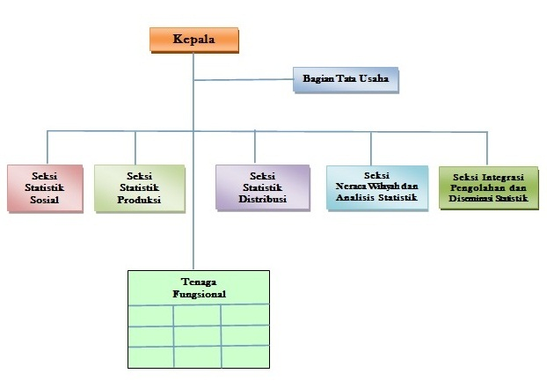

Gambar 2. 1 Struktur Organisasi Badan Pusat Statistik

Berdasarkan Peraturan Presiden Nomor 86 Tahun 2007 tentang Badan Pusat Statistik dan Peraturan Kepala Badan Pusat Statistik Nomor 121 Tahun 2001 tentang Organisasi dan Tata Kerja Badan Pusat Statistik Kabupaten/Kota. Susunan organisasi BPS terdiri dari:

1. Kepala;

2. Kasubbag Tata Usaha;

3. Seksi Statistik Sosial;

4. Seksi Statistik Produksi;

5. Seksi Statistik Distribusi;

6. Seksi Statistik Neraca Wilayah dan Analisis Statistik;

7. Seksi Integrasi Pengolahan dan Diseminasi Statistik;

8. KSK/Tenaga Fungsional

BPS dipimpin oleh seorang Kepala yang mempunyai tugas memimpin BPS sesuai dengan ketentuan peraturan perundang-undangan yang berlaku; menyiapkan kebijakan nasional dan kebijakan umum sesuai dengan tugas BPS; menetapkan kebijakan teknis pelaksanaan tugas BPS yang menjadi tanggung jawabnya; serta membina dan melaksanakan kerja sama dengan instansi dan organisasi lain. Kepala dibantu oleh seorang Kasubbag Tata Usaha, 5 (lima) Seksi dan Koordinator Statistik Kecamatan. Kasubag Tata Usaha mempunyai tugas mengkoordinasikan perencanaan, pembinaan, pengendalian administrasi, dan sumber daya di lingkungan BPS. Seksi Integrasi Pengolahan dan Diseminasi Statistik mempunyai tugas melaksanakan perumusan dan pelaksanaan kebijakan di bidang metodologi dan informasi statistik. Seksi Statistik Sosial mempunyai tugas melaksanakan perumusan dan pelaksanaan kebijakan di bidang statistik sosial. Seksi Statistik Produksi mempunyai tugas melaksanakan perumusan dan pelaksanaan kebijakan di bidang statistik produksi. Seksi Statistik Distribusi dan Jasa mempunyai tugas melaksanakan perumusan dan pelaksanaan kebijakan di bidang statistik distribusi dan jasa. Seksi Neraca Wilayah dan Analisis Statistik mempunyai tugas melaksanakan perumusan dan melaksanakan kebijakan di bidang neraca dan analisis statistik. Koordinator Statistik Kecamatan mempunyai tugas melakukan pengumpulan data statistik secara langsung dan menghimpun data statistik yang dihasilkan oleh petugas intansi lain yaitu berupa data sekunder. Tugas, fungsi dan kewenangan BPS telah ditetapkan berdasarkan Peraturan Presiden Nomor 86 Tahun 2007 tentang Badan Pusat Statistik dan Peraturan Kepala Badan Pusat Statistik Nomor 7 Tahun 2008 tentang Organisasi dan Tata Kerja Badan Pusat Statistik.

## **Lokasi Kantor Badan Pusat Statistik Kota Lhokseumawe**

Kantor Badan Pusat Statistik Kabupaten Aceh Utara terletak di Jl. Tgk Chik Di Tiro, Lancang Garam, Banda Sakti, Kota Lhokseumawe, Aceh 24355. Dapat dilihat pada gambar 2.2.

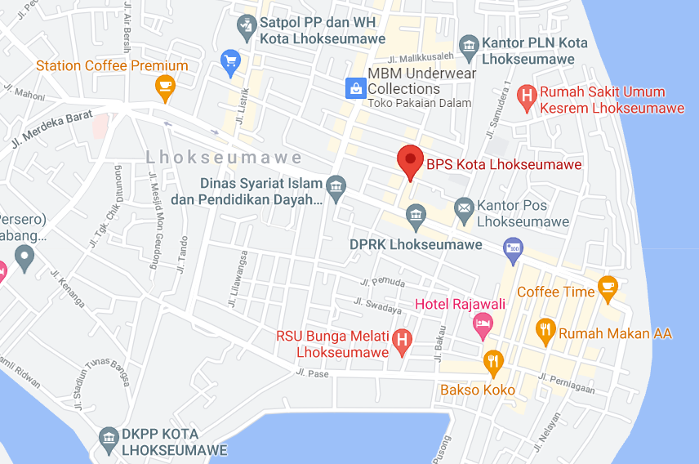

Gambar 2. 2 Lokasi Kantor Badan Pusat Statistik Kota Lhokseumawe

***(****Sumber :* [*https://goo.gl/maps/HimoA9jynXZXSdx89*](https://goo.gl/maps/HimoA9jynXZXSdx89)*)*

# **BAB III**

# **LANDASAN TEORI**

## **Pengertian Sistem Katalog**

Menurut AACR (Anglo American Cataloging Rules 2, 2002), sistem katalog merupakan alat penelusuran informasi yang dapat dimanfaatkan secara maksimal oleh pemustaka dalam temu balik koleksi perpustakaan. Katalog adalah daftar informasi pustaka atau dokumen yang ada di perpustakaan atau toko buku maupun penerbit tertentu. Daftar tersebut bisa berbentuk kartu, lembaran, buku atau bentuk lain, yang memuat informasi mengenai pustaka atau kepustakaan yang terdapat di perpustakaan atau unit informasi (Abdul Rahman Sholeh & Sujana, 2009: 55).

Menurut Eva Philip (1992: 138) katalog perpustakaan adalah daftar yang berisi buku-buku, peta, majalah, kaset dan bahan pustaka lainnya yang merupakan koleksi perpustakaan. Katalog merupakan istilah umum yang sering diartikan sebagai suatu daftar barang atau benda yang terdapat pada tempat tertentu. Sebagai istilah umum katalog sering di jumpai pada penerbit , tempat pemeranan, toko buku, perpustakaan atau bahan supermarket sekalipun. Katalog-katalog tersebut biasanya memuat informasi informasi yang perlu diketahui oleh masyarakat umum, sebagai contoh katalog penerbit merupakan informasi daftar bahan pustaka yang telah atau akan diterbitkan oleh suatu atau beberapa penerbit yang berisi informasi tentang pengarang, judul bahan pustaka, edisi, tahun terbit dan harga dari bahan pustaka tersebut. Dalam kaitannya dengan perpustakaan, katalog berarti daftar bahan pustaka baik berupa buku maupun non buku seperti majalah, surat kabar, microfilm, slide, dan lain-lain yang dimiliki dan tersimpan pada suatu atau sekelompok perpustakaan (Yaya Suhendra, 2007 : 1).

Menurut Lasa (1998 : 21) katalog adalah daftar yang disiapkan sedemikian rupa untuk tujuan tertentu, sedangan katalog perpustakaan adalah daftar koleksi milik suatu perpustakaan yang disusun secara sistematis. Kaitannya dalam perpustakaan, katalog berarti daftar bahan koleksi baik yang berupa buku maupun non buku seperti majalah, surat kabar, microfilm slide dan lain-lain yang memiliki dan tersimpan pada suatu perpustakaan. Dalam katalog perpustakaan tercantum informasi-informasi penting dari suatu bahan pustaka yang biasanya dipakai oleh pengunjung perpustakaan sebagai bahan oleh pengunjung perpustakaan yang menyangkut fisik bahan pustaka, isi, ataupun informasi-informasi yang menyangkut fisik bahan informasi fisik bahan pustaka, penerbit nama pengarang, nama pengarang, edisi, cetakan, tempat terbit, penerbit, subjek bahasan, ISBN, dan lain-lain.

* 1. **Berbasis *Web***

Menurut Wibisono dan Eko Susanto (2015), “*Web* adalah salahsatu aplikasi yang berisikan dokumen–dokumenmultimedia (teks, gambar, suara, animasi,video) di dalamnya yang mengunakan *protocol*HTTP (*hypertext transfer protokol*) dan untukmengakses menggunakan perangkat lunak yangdisebut *browser*”. *Website* adalah kumpulan informasi yang berbentuk halaman-halaman elektronik atauweb page. Menurut Kustiyahningsih, Devie Ros Anamisa (2011:5), “jenis *website* dapat dikategorikan menjadi dua yaitu *web statis* dan *web dinamis*”.

*Web statis* adalah *web* yang menampilkan informasi – informasi yang sifatnya tetap. Disebut statis karena pengguna tidak dapat berinteraksi dengan *web* tersebut. Sedangkan *Web Dinamis* adalah *web* yang menampilkan informasi serta dapat berinteraksi dengan pengguna. *Web dinamis* memungkinkan pengguna untuk berinteraksi menggunakan form sehingga dapat mengolah informasi yang ditampilkan.

* 1. **Diagram Konteks**

Menurut Simarmata (2010:67), “Diagram Konteks adalah sebuah bagian level dari [*Data Flow Diagram*](https://anaktik.com/data-flow-diagram) yang digunakan untuk menetapkan konteks serta batasan batasan sistem pada sebuah pemodelan”. Hal ini termasuk hubungan dengan [entitas](https://anaktik.com/entitas) entitas diluar system itu seperti pada sistem, kelompok organisasi, penyimpanan data eksternal lain. Diagram konteks sering disebut juga dengan Level-0 dan menjadi penentu utama pada sebuah sistem yang dimodelkan dalam *Data Flow Diagram*. namun untuk membangun suatu sistem DFD utuh masih dibutuhkan 2 level lanjutan, yaitu Level 1 yang bertujuan memecah sistem menjadi lebih kecil serta Level 2 yang bertujuan untuk membuat rincian dari system yang akan dibuat.

Diagram Konteks memiliki 4 konsep utama, antara lain :

1. Proses (lingkaran)
2. Entitas Eksternal (persegi panjang)
3. Data Menyimpan (dua garis horizontal, paralel atau kadang-kadang dan elips)
4. Arus Data (garis melengkung atau lurus dengan panah yang menunjukkan arah aliran
   1. ***Data Flow Diagram (DFD)***

Sukamto dkk(2013) mengemukakan, “Data Flow Diagram (DFD) adalah representasi grafik yang menggambarkan aliran informasi dan transformasi informasi yang diaplikasikan sebagai data yang mengalir dari masukan (*input*) dan keluaran (*output*)”. DFD fokus pada arus informasi, asal dan tujuan data, hingga bagaimana data tersebut disimpan, yang dapat digunakan untuk menjelaskan atau menganalisis sebuah sistem informasi. Diagram ini juga dapat dimanfaatkan dalam proses [*software development*](https://glints.com/id/lowongan/proses-peran-software-development/#.Xy061xMzZQI)*.*

Banyak proses dalam suatu sistem yang sulit dijelaskan oleh kata-kata, maka untuk menyederhanakannya dapat menggunakan DFD yang disusun secara visual. Terdapat beberapa simbol yang digunakan dalam DFD, yaitu persegi panjang, lingkaran, dan panah. Setiap simbol memiliki makna yang berbeda dan diberi label untuk menjelaskan semua *step*tersebut dan juga terdapat beberapa *software*khusus yang dapat digunakan untuk membuat DFD, seperti EasyCase, Power Designer 6, dan Unified Manual Language (UML).

Adapun fungsi utama dari *Data Flow Diagram*, yaitu sebagai berikut :

1. Penggambaran sistem, sebagai penggambaran sistem. DFD dapat digunakan untuk menggambarkan sistem sebagai suatu jaringan yang fungsional.
2. Pembuatan model, DFD dapat digunakan untuk membuat sebuah model yang baru dengan cara menekankan fungsi sistem-sistem tertentu untuk melihat bagian yang lebih detail dari DFD tersebut.
3. Penyampaian rancangan sistem, sebagai menyampaikan rancangan sistem kepada pihak lain yang dapat menggambarkan alur data secara lebih mudah melalui pendekatan visual.
   1. ***Entity Relationship Diagram (ERD)***

Menurut Simarmata (2010:67), “*Entity Relationship Diagram* (ERD) adalah alat pemodelan data utama dan akan membantu mengorganisasi data dalam suatu proyek ke dalam entitas – entitas dan menentukan hubungan antar entitas”.

Terdapat tiga komponen yang digunakan pada *Entity Relationship Diagram*, yaitu antara lain :

1. Entitas

Entitas merupakan objek yang mewakili sesuatu yang nyata dan dapat dibedakan dari sesuatu yang lain. Simbol dari entiti ini biasanya digambarkan dengan persegi panjang.

1. Atribut

Atribut berfungsi untuk mendes-kripsikan karakteristik dari entitas tersebut. Isi dari atribut mempunyai sesuatu yang dapat mengidentifikasikan isi elemen satu dengan yang lain, gambar atribut diwakili oleh simbol elips. Adapun jenis-jenis atribut diantaranya *Atribut Key*, *Atribut Simple*, *Atribut Multivalue*, *Atribut Composite* dan *Atribut Derivatif*.

1. Hubungan / Relasi

Hubungan antara sejumlah entitas yang berasal dari himpunan entitas yang berbeda. Menjelaskan jumlah maksimum hubungan antara satu entitas dengan entitas lainnya, diantaranya *One to One*, *One to many* dan *Many to Many*.

## **XAMPP**

XAMPP adalah perangkat lunak bebas, yang mendukung banyak *system* operasi, merupakan kompilasi dari beberapa program. XAMPP merupakan *tool* yang menyediakan paket perangkat lunak ke dalam satu buah paket. Dengan menginstal XAMPP maka tidak perlu lagi melakukan instalasi dan konfigurasi *web server* Apache, PHP dan MySQL secara manual.

Dukungan terhadap pemrograman berbasis obyek ditambahkan pada Perl 5, yang pertama kali dirilis pada tanggal 31 Juli 1993. Proyek pengembangan Perl 6 dimulai pada tahun 2000 dan masih berlangsung hingga kini tanpa tanggal yang jelas kapan akan dirilis. Ini dikatakan sendiri oleh Larry Wall dalam satu pidatonya yang dikenal dengan seri *The State of the Onion*. Perl sangat populer digunakan dalam program-program CGI (*Common Gateway Interface*) dan berbagai protokol internet lainnya. Seperti diketahui, TCP/IP sebagai basis bagi semua protokol internet yang dikenal sekarang ini menggunakan format teks dalam komunikasi data. Seperti juga bahasa populer lainnya, Perl menerima banyak kritikan. (Puspita sari, 2011)

* 1. **PHP dan MySQL**

Menurut Prayitno (2015), *Hypertext preprocessor* (PHP) adalah bahasa pemrograman web berupa *script* yang dapat diintegrasikan dengan HTML. PHP adalah bahasa pemrograman *script server-side* yang didesain untuk pengembangan *web*. Selain itu, PHP juga bisa digunakan sebagai bahasa pemrograman umum. PHP di kembangkan pada tahun 1995 oleh Rasmus Lerdorf, dan sekarang dikelola oleh *The PHP Group*.

Pada awalnya PHP merupakan singkatan dari *Personal Home Page*. Sesuai dengan namanya, PHP digunakan untuk membuat *website* pribadi. Dalam beberapa tahun perkembangannya, PHP menjelma menjadi bahasa pemrograman *web* yang *powerful* dan tidak hanya digunakan untuk membuat halaman *web* sederhana, tetapi juga *website* populer yang digunakan oleh jutaan orang seperti *wikipedia*, *wordpress*, *joomla*, dll.

Menurut Arief (2011:151), “MySQL(*My Structure Query Language*) adalah salah satu jenis *database server* yang sangat berguna untuk membangun aplikasi *web* yang menggunakan *database* sebagai sumber dan pengelolaan datanya”.

* 1. **JavaScript**

Menurut Firstiara Maudi Dkk (2014), *JavaScript* adalah bahasa pemrograman *web* yang bersifat *Client Side Programming Language*. *Client Side Programming Language* adalah tipe bahasa pemrograman yang pemrosesannya dilakukan oleh *client*. Aplikasi *client* yang dimaksud merujuk kepada *web browser* seperti *Google Chrome* dan *Mozilla Firefox*.

Bahasa pemrograman *Client Side* berbeda dengan bahasa pemrograman *Server Side* seperti PHP, dimana untuk *server side* seluruh kode program dijalankan di sisi server.Untuk menjalankan *JavaScript*, kita hanya membutuhkan aplikasi *texteditor* dan *web browser*. *JavaScript* memiliki fitur: *high-level programming language*, *client-side*, *loosely tiped* dan berorientasi objek.

* 1. **HTML**

Menurut Sugiyanto (2013), Menurut Wahyu Gunawan (2012) MySQL (*My Structure Query Language*) adalah aplikasi atau sistem untuk mengelola database atau manajemen data. Untuk menyimpan segala informasi kekomputer mengunakan data. MYSQL bertugas mengatur dan mengelola data-data pada *database*, selain itu MYSQL dikenal sebagai sistem yang efisien dan *reliable*, proses *query* cepat dan mudah, sehingga cocok digunakan untuk aplikasi berbasis web.

HTML adalah singkatan dari *Hypertext Markup Language*. Disebut *hypertext* karena di dalam HTML sebuah *text* biasa dapat berfungsi lain, kita dapat membuatnya menjadi *link* yang dapat berpindah dari satu halaman ke halaman lainnya hanya dengan meng-klik *text* tersebut. Kemampuan *text* inilah yang dinamakan *hypertext*, walaupun pada implementasinya nanti tidak hanya *text* yang dapat dijadikan *link*.

Disebut *Markup Language* karena bahasa HTML menggunakan tanda (*mark*), untuk menandai bagian-bagian dari *text*. Misalnya, *text* yang berada di antara tanda tertentu akan menjadi tebal, dan jika berada di antara tanda lainnya akan tampak besar. Tanda ini di kenal sebagai HTML *tag*.

**BAB IV**

**SISTEM KATALOG PUBLIKASI BERBASIS WEB**

1. **Pembahasan Hasil PKL**

Pada bagian ini akan menjelaskan beberapa hal terkait dalam perancangan Sistem Katalog Publikasi Berbasis Web pada Kantor Badan Pusat Statistik Kabupaten Aceh Utara. Untuk Perancangan awal, dapat dilakukan dengan merancang diagram konteks, *Data Flow Diagram* dan *Enity Relationship Diagram* untuk mendeskripsikan proses kerja sistem tersebut.

* + 1. **Diagram Konteks Sistem Katalog Publikasi**

Dalam diagram konteks pada Gambar 4.1 merupakan diagram konteks Sistem Katalog Publikasi Berbasis *Web* pada Kantor Badan Pusat Statistik Kabupaten Aceh Utara. Dimana sistem ini terdapat dua pengguna yaitu admin dan user, sistem ini membatasi hak akses untuk user sehingga user pada sistem ini hanya dapat melihat informasi buku, kelompok buku dan mengunduh buku. Sedangkan admin memiliki hak akses lebih selain melihat admin dapat melakukan penghapusan, penambahan dan pengeditan data.

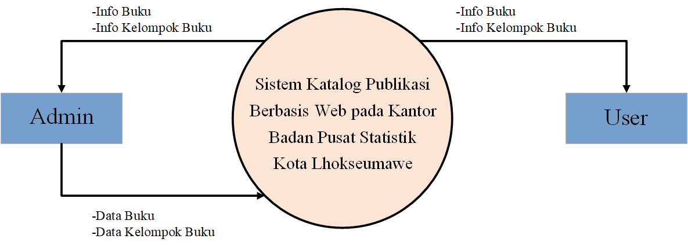

Gambar 4. 1 Diagram Konteks Sistem Katalog Publikasi

* + 1. **DFD Sistem Katalog Publikasi**

DFD (*Data Flow Diagram*) pdaa gambar ini 4.2 adalah sebuah rancangan sistem katalog publikasi, agar mempermudah untuk melakukan proses *coding*. DFD pada sistem ini hanya terdiri dari dua proses inti yaitu melihat data buku dan melihat data kelompok buku. Proses melihat buku terdapat tambahan data buku, dimana data buku tersebut dapat dilihat dan dapat diolah datanya (hapus, edit, tambah). Begitu pula pada data kelompok buku dapat dan juga dapat diolah datanya. DFD *level* 0 Admin dan User yaitu melihat data buku dan data kelompok buku. Pada admin hak akses yang diberikan lebih banyak selain melihat data, namun juga dapat mengedit, menghapus, menambahkan dan mencari data baik pada data buku maupun data kelompok buku, sedangkan pada user selain melihat data dapat menari data pada data buku maupun data kelompok buku.

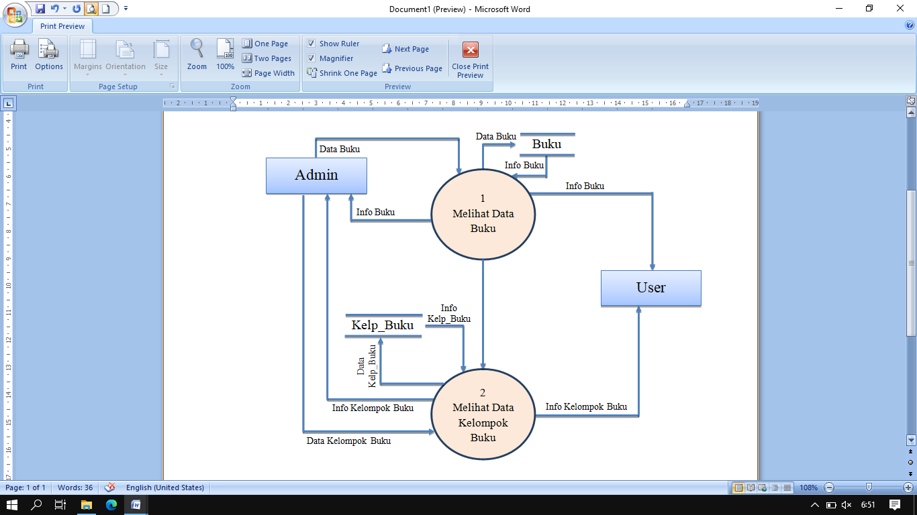

## Gambar 4. 2 DFD Level 0 Sistem Katalog Publikasi

* + 1. **ERD Sistem Katalog Publikasi**

*Entity Relationship Diagram* untuk sistem katalog publikasi kantor Badan Pusat Statistik Kota Lhokseumawe dapat dilihat pada gambar 4.3 sebagai acuan dalam pembuatan aplikasi. Terdapat tiga entitas diantaranya admin, data buku dan kelompok buku. Atribut pada admin berisi *id*, *username* dan *password*, atribut data buku berisi id_katalog, judul_buku, jumlah, filebuku dan gambar, sedangkan atribut kelompok buku berisi id_kelompok dan kelompok. Hubungan ketiga entitas tersebut adalah satu admin dapat mengelola semua data buku yang ada dan banyak data buku mempunyai nama kelompok buku yang sama (satu).

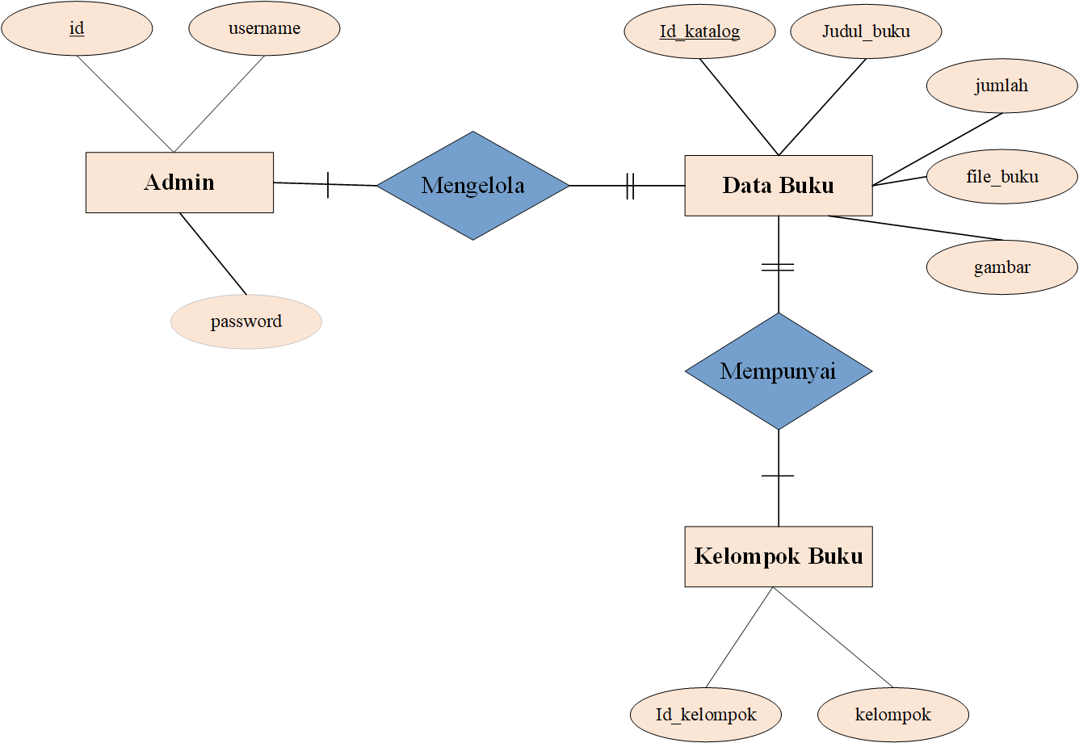

Gambar 4. 3 ERD Sistem Katalog Publikasi

# **Hasil Perancangan Tabel Basis Data**

Pada bagian ini menjelaskan hasil perancangan tabel basis data pada Sistem Katalog Publikasi Berbasis Web pada Kantor Badan Pusat Statistik Kabupaten Aceh Utara yang didalamnya terdapat tabel admin, tabel buku, tabel kelompok dan user interface. Ketiga tabel tersebut saling berkaitan dengan hubungan *primary key* dan *foreign key*.

* + 1. **Tabel Admin**

Tabel admin pada gambar 4.4 berfungsi untuk membatasi hak akses, dimana hanya admin yang dapat mengubah, menambah, menghapus data dengan memasukkan *username* dan *password*. Id pada tabel admin ini sebagai *primary key* sehingga jenis Extra nya *AUTO_INCREMENT*.

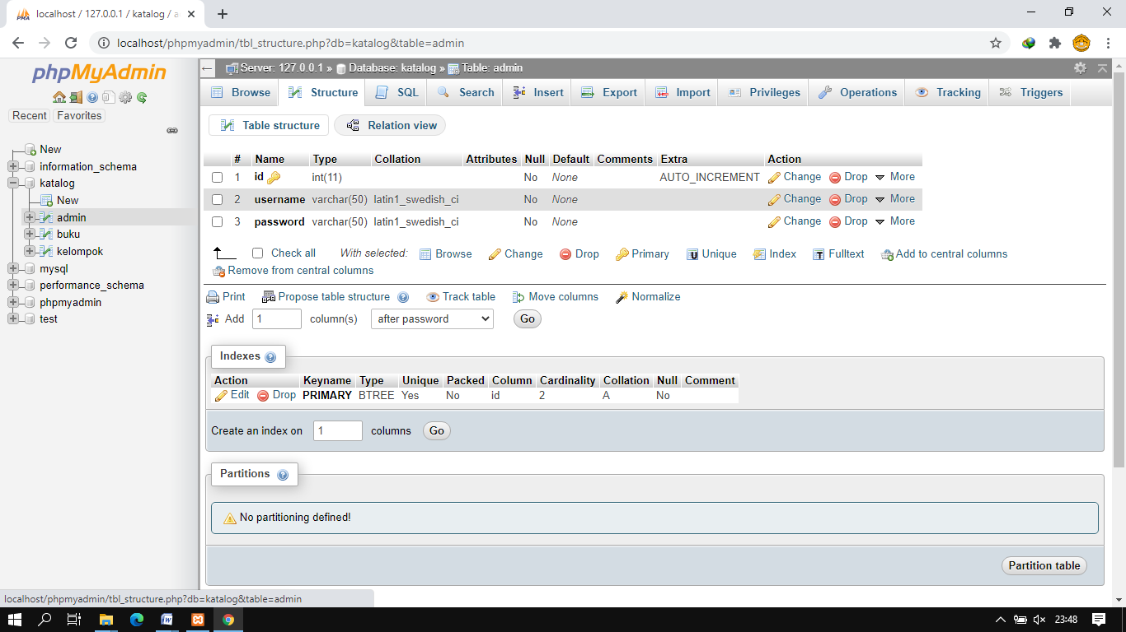

Gambar 4. 4 Tabel Admin

* + 1. **Tabel Buku**

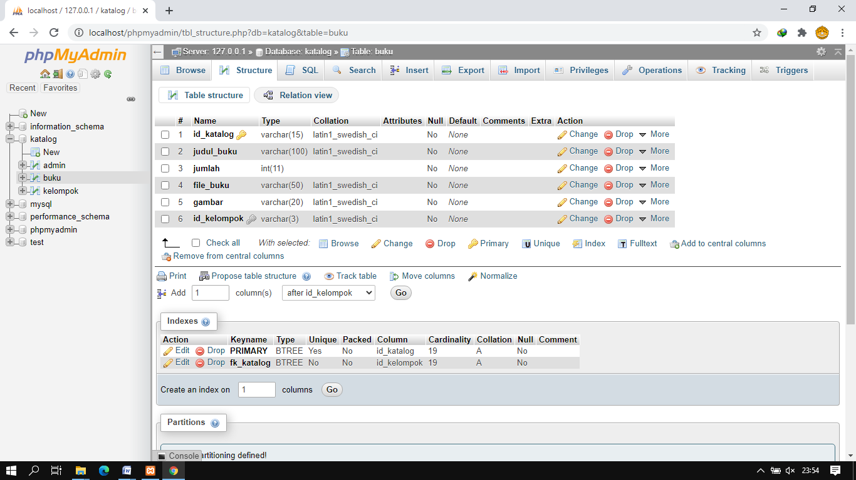Tabel buku pada gambar 4.5 berfungsi untuk menambahkan, mengedit maupun menghapus data buku yang ada di perpustakaan kantor Badan Pusat Statistik Kabupaten Aceh Utara. Tabel buku ini meliputi *id_katalog*, *judul_buku*, *jumlah*, *file_buku*, *gambar* dan *id_kelompok.* Dimana *id_katalog* merupakan primary key sedangkan *id_kelompok* merupakan *foreign key* (kunci tamu) yang digunakan sebagai relasi antara tabel buku dengan tabel kelompok.

Gambar 4. 5 Tabel Buku

* + 1. **Tabel Kelompok**

Tabel kelompok pada gambar 4.6 berfungsi untuk menggelompokkan jenis-jenis buku yang tersedia di perpustakaan kantor Badan Pusat Statistik Kabupaten Aceh Utara diantaranya BPS RI, BPS Provinsi, BPS Kabupaten/Kota, BPS Kecamatan dan BPS Lainnya. Tabel kelompok ini meliputi *id_kelompok* dan *nama_kelompok*, dimana *id_kelompok* meruapakan *primary key* pada tabel kelompok.

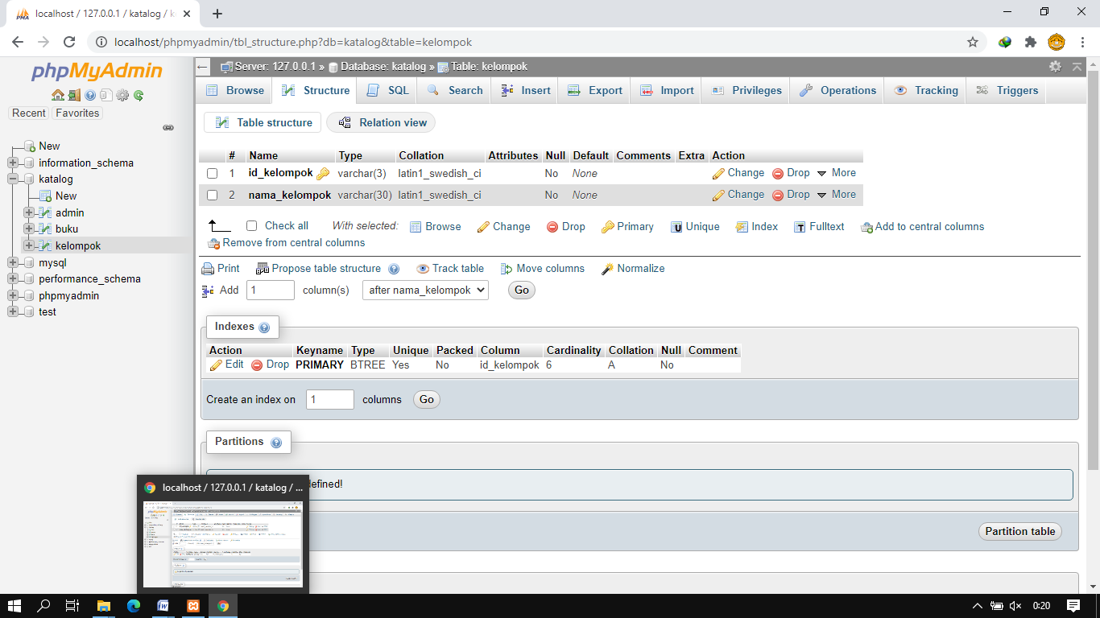

Gambar 4. 6 Tabel Kelompok

# ***User Interface***

*User interface* adalah bagian visual dari website, aplikasi software atau device hardware yang memastikan bagaimana seorang user berinteraksi dengan aplikasi atau website tersebut serta bagaimana informasi ditampilan di layarnya. *User interface* menggabungkan konsep desain visual, desain interasi, dan infrastruktur informasi. Tujuan dari *user interface* adalah untuk meningkatkan usability dan tentunya *user experience* yang dapat menerima informasi dari pengguna *(user)* dan memberikan informasi kepada pengguna *(user)* untuk membantu mengarahkan alur penelusuran masalah sampai ditemukan suatu solusi. *User interface* yang dibuat adalah sebagai berikut.

* + 1. **Tampilan Halaman *Login***

Halaman *login* pada gambar 4.7 merupakan sebuah halaman berisi *form* yang digunakan untuk memasukkan *username* dan *password* seorang *administrator* ataupun petugas untuk masuk ke sistem dan mengelola data yang ada. Jika bukan seorang *administrator* ataupun petugas maka tidak dapat melukan proses *login*.

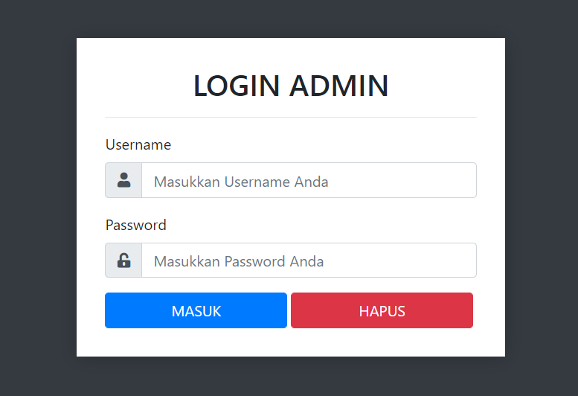

Gambar 4. 7 Tampilan Halaman Login Untuk Admin

* + 1. **Tampilan Halaman Beranda *Admin***

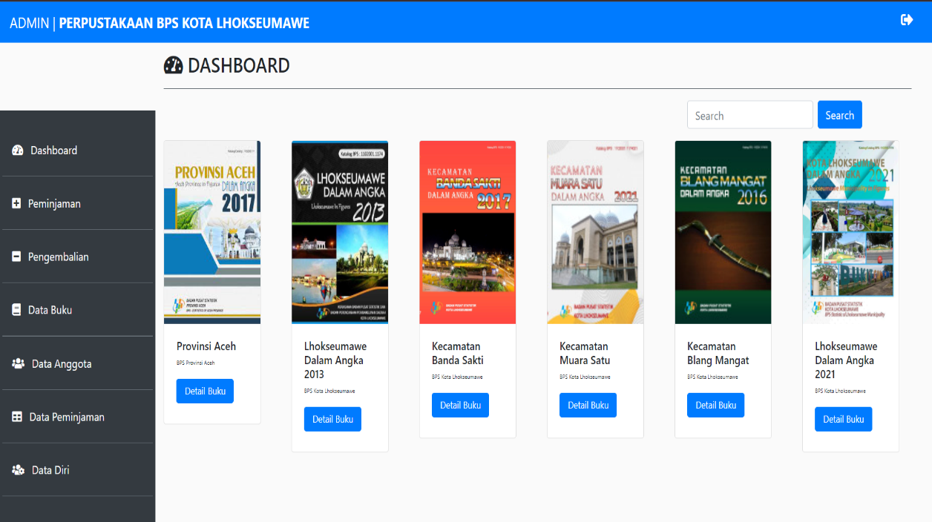*Admin* yang telah melakukan proses *login* akan memasuki halaman beranda pada gambar 4.8. Terdapat beberapa menu sebagai berikut : Data Buku yang berisi jenis-jenis data buku berupa nama buku, jumlah buku yang tersedia, gambar buku dan lainnya, *logout* berisi menu keluar dari sistem ini.

Gambar 4. 8 Tampilan Halaman Beranda Admin

* + 1. **Tampilan Halaman Data Buku**

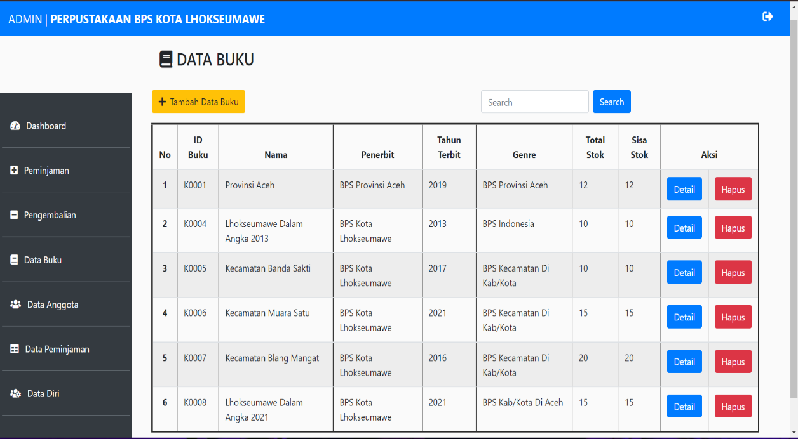Pada gambar 4.9, halaman *admin* dapat melihat dan mencari data buku. Selain itu, *admin* juga dapat melakukan aksi edit dan hapus data buku yang telah ada. Untuk menambahkan data buku, *admin* dapat mengkliknya pada button Tambah Data Buku.

Gambar 4. 9 Tampilan Halaman Data Buku

* + 1. **Tampilan Halaman Beranda *User***

Halaman beranda user pada gambar 4.10 berisikan informasi mengenai *website* sistem katalog publikasi dan juga informasi mengenai Profil kantor dan buku yang terdapat diperpustakaan kantor Badan Pusat Statistik Kota Lhokseumawe.

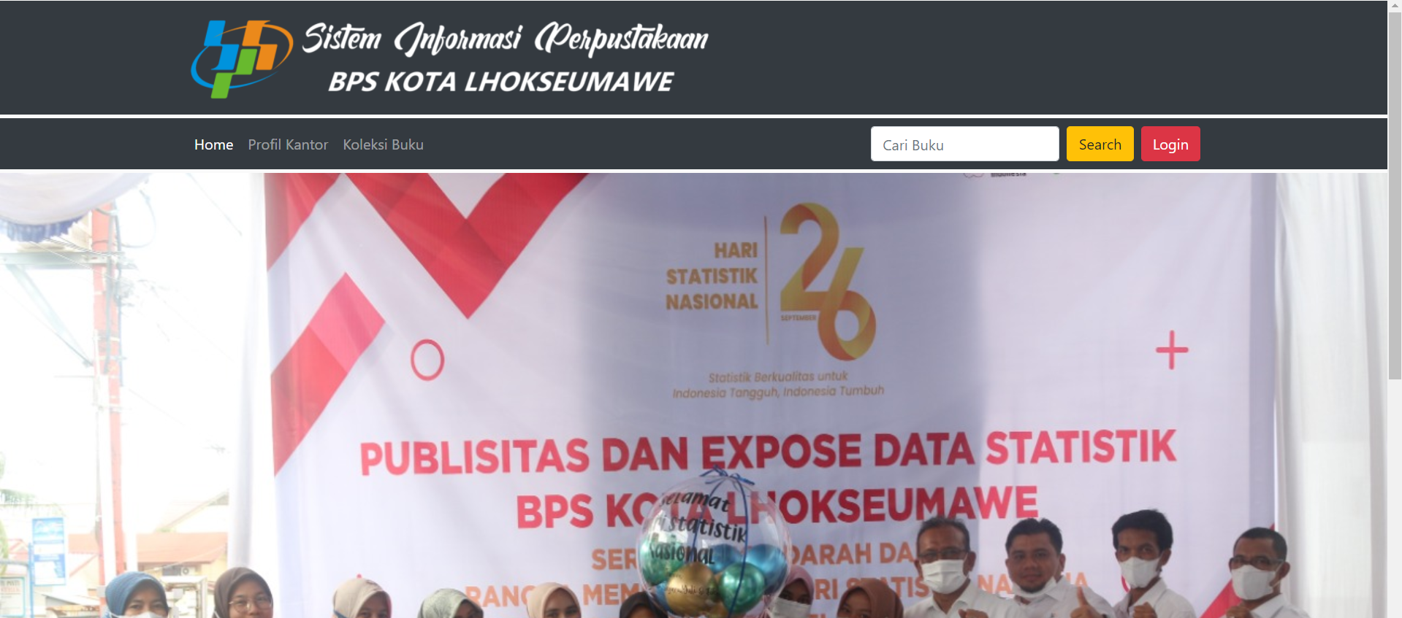

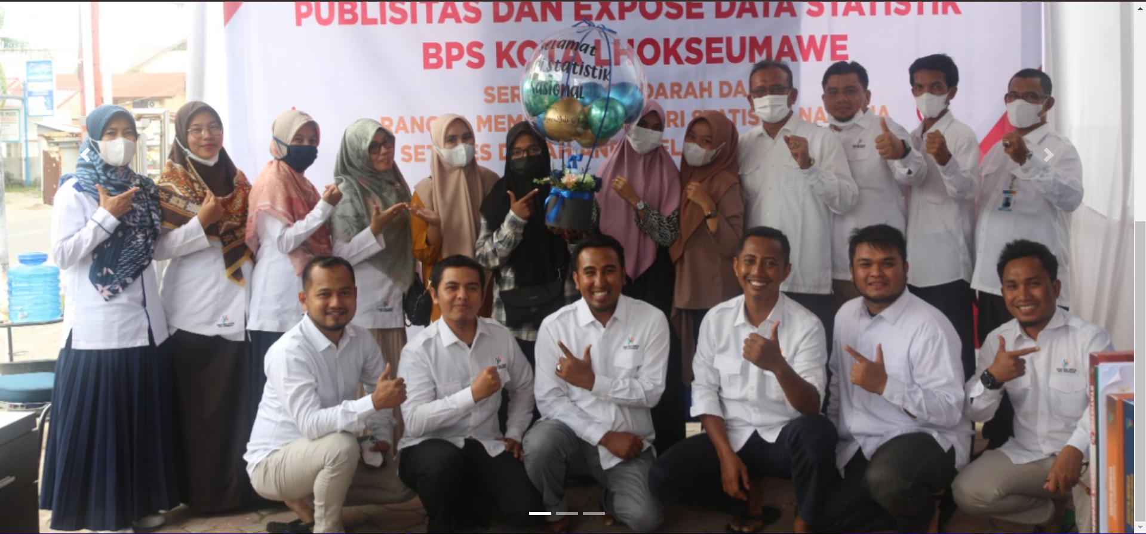

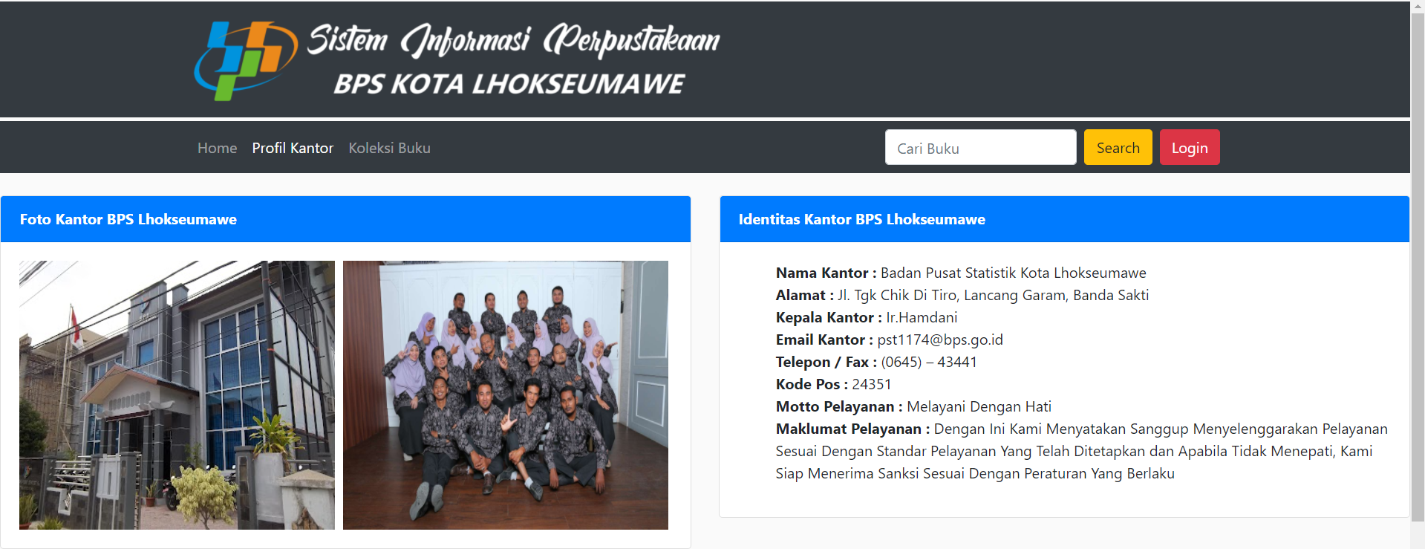

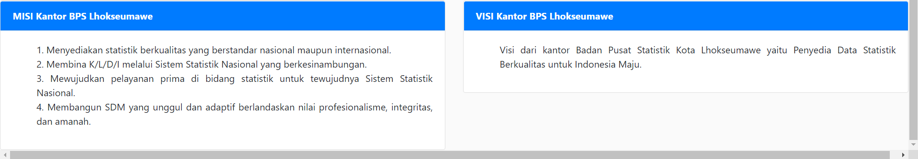

Gambar 4. 10 Tampilan Halaman Beranda User

* + 1. **Tampilan Halaman Data Buku *User***

Halaman data buku *user* pada gambar 4.11 untuk dapat melihat dan mencari buku berdasarkan judul buku ataupun kelompok bukunya, Dan *user* dapat informasi mengenai buku tersebut.

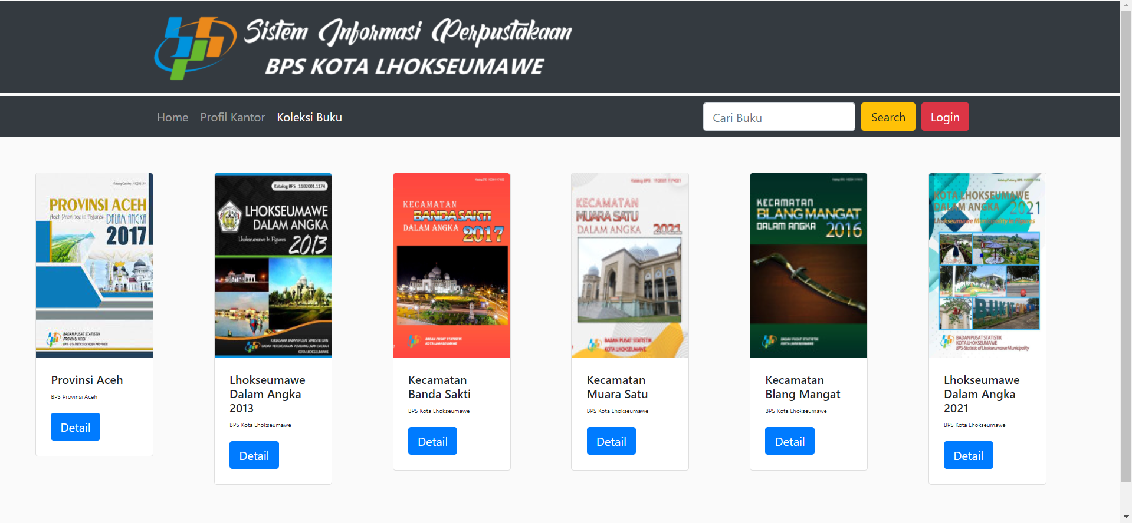

Gambar 4. 11 Tampilan Halaman Data Buku User

* + 1. **Tampilan Menu *Logout***

Menu *logout* pada gambar 4.12 digunakan untuk dapat keluar dari halaman *admin*. Dengan mengklik menu *logout*, maka akan langsung diarahkan ke halaman *login* awal.

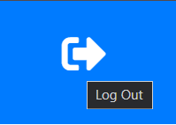

Gambar 4. 2 Tampilan Menu Logout

# **BAB V** **PENUTUP**

1. Kesimpulan

Berdasarkan hasil rancangan Sistem Katalog Publikasi pada Kantor Badan Pusat Statistik Kota Lhokseumawe, dapat disimpulkan bahwa :

1. Sistem katalog publikasi dapat digunakan untuk memberikan fasilitas perolehan informasi mengenai publikasi BPS yang dihasilkan dari suatu kegiatan sensus, survei atau kompilasi produk administrasi yang diselenggarakan oleh BPS.
2. Sistem katalog publikasi ini memberikan batasan hak akses kepada *user*, dimana *user* hanya dapat melihat, mencari dan membaca info buku publikasi BPS. Sedangkan *admin* diberikan hak akses penuh yaitu dapat menambahkan, mengedit, menghapus dan mencari data buku publikasi BPS.
3. Sistem katalog publikasi ini membantu pihak staf kantor Badan Pusat Statistik Kota Lhokseumawe dalam merekap data yang telah dibukukan yang masing-masing buku tersebut akan dikelompokkan.
4. Saran

Adapun saran yang dapat diberikan bagi pembaca yang ingin mengembangkan aplikasi ini menjadi lebih baik yaitu :

1. Menambahkan sistem keamanan pada aplikasi ini.
2. Diharapkan sistem ini dapat diterapkan langsung pada Kantor Badan Pusat Statistik Kota Lhokseumawe.
3. Diharapkan aplikasi ini dapat lebih dikembangkan, dikarenanakan masih banyak kekurangan dalam aplikasi ini.

# **DAFTAR PUSTAKA**

Abdul Rahman Sholeh, J.G, & Sujana. (2009) Pengantar Kepustakaaan. Jakarta: Sagung Seto.

ALA. (2002). AACR 2 ed Rev. American Library Association.

Arief, M. Rudyanto. 2011. Pemrograman *Web* Dinamis menggunakan PHP dan

MYSQL. Yogyakarta : Andi Publisher.

Firstiara Maudi, Meiska, Arief Laila Nugraha dan Bandi Sasmito. 2014. “Desain Aplikasi Sistem Informasi Pelanggan Pdam Berbasis Webgis”. *Jurnal Geodesi Undip.*

Kustiyahningsih, Yeni & Devie Rosa Anamisa. 2011. Pemrograman Basis Data Berbasis *Web* Menggunakan PHP & MySQL. Yogyakarta : Graha ilmu.

Lasa, Hs. (1998). Kamus Istilah Perpustakaan. Yogyakarta: Gadjah Mada University Press.

Philip, E.(1992). Membina Perpustakaan. Jakarta: Appropraote Technology Exchange.

Prayitno, agus. 2015. “Pemanfaatan Sistem Informasi Perpustakaan”. *Indonesian Journal on Software Engineering.*

Puspitasari. 2011. “Pemrograman Web Database Dengan PHP & MySQL”. Jakarta : Skripta.

Simarmata, Janner dan Imam Paryudi. 2007. Basis Data. Yogyakarta: CV. Andi Offset.

Sugianto. 2013. “Pembuatan Website Profil Sekolah Menengah Kejuruan”. *Seminar Riset Unggulan Nasional Informatika dan Komputer.*

Suhendra, Y. (2007). Pedoman katalogisasi:Cara Mudah Membuat Katalog Perpustakaan. Jakarta: Kencana.

Sukamto, Rosa, & Shalahuddin. (2013). *Rekayasa Perangkat Lunak.* Bandung: Informatika Bandung.

# **LAMPIRAN KEGIATAN HARIAN**

Minggu Pertama praktek kerja lapangan di Kantor Badan Pusat Statistik Kota Lhokseumawe.

Pada Bagian Sosial dan IPDS.

|  |  |  |
| --- | --- | --- |
| Tanggal | : | 12 Juli s/d 16 Juli 2021. |
| Masuk | : | 09.00 Wib. |
| Keluar | : | 16.00 Wib. |

**Tabel 1** Kegiatan Harian Minggu I

|  |  |  |  |
| --- | --- | --- | --- |
| **No** | **Hari/Tanggal** | **Tugas Harian** | **Paraf** |
| 1 | Senin,  12 Juli 2021 | 1. Mengikuti Apel. 2. Perkenalan Kantor. 3. Serah Terima Mahasiswa PKL Pada Bagian Sosial dan IPDS. |  |
| 2 | Selasa,  13 Juli 2021 | * + - 1. Absen Kehadiran.       2. Arsip Dokumen Sensus BMN(Barang Milik Negara).       3. Scan Barang Milik Negara BPS Kota Lhokseumawe Melalui Aplikasi SIMAN Mobile. |  |
| 3 | Rabu,  14 Juli 2021 | 1. Absen Kehadiran. 2. Arsip Dokumen Sensus BMN(Barang Milik Negara). 3. Scan Barang Milik Negara BPS Kota Lhokseumawe Melalui Aplikasi SIMAN Mobile. |  |
| 4 | Kamis,  15 Juli 2021 | * + - 1. Absen Kehadiran.       2. Arsip Dokumen Sensus BMN(Barang Milik Negara).       3. Scan Barang Milik Negara BPS Kota Lhokseumawe Melalui Aplikasi SIMAN Mobile. |  |
| 5 | Jumat,  16 Juli 2021 | 1. Absen Kehadiran. 2. Scan Barang Milik Negara BPS Kota Lhokseumawe Melalui Aplikasi SIMAN Mobile. |  |

Minggu Kedua praktek kerja lapangan di Kantor Badan Pusat Statistik Kota Lhokseumawe.

Pada Bagian Sosial dan IPDS.

|  |  |  |
| --- | --- | --- |
| Tanggal | : | 19 Juli s/d 23 Juli 2021. |
| Masuk | : | 09.00 Wib. |
| Keluar | : | 16.00 Wib. |

**Tabel 2** Kegiatan Harian Minggu II

|  |  |  |  |
| --- | --- | --- | --- |
| **No** | **Hari/Tanggal** | **Tugas Harian** | **Paraf** |
| 1 | Senin,  19 Juli 2021 | * + 1. Mengikuti Apel.     2. Absen Kehadiran.     3. Arsip Dokumen Sensus BMN(Barang Milik Negara).     4. Scan Barang Milik Negara BPS Kota Lhokseumawe Melalui Aplikasi SIMAN Mobile. |  |
| 2 | Selasa,  20 Juli 2021 | **LIBUR HARI RAYA IDUL ADHA** |  |
| 3 | Rabu,  21 Juli 2021 | * + 1. Absen Kehadiran.     2. Arsip Dokumen Sensus BMN(Barang Milik Negara).     3. Scan Barang Milik Negara BPS Kota Lhokseumawe Melalui Aplikasi SIMAN Mobile.     4. Evaluasi Selama 2 Minggu PKL. |  |
| 4 | Kamis,  22 Juli 2021 | * + 1. Absen Kehadiran.     2. Arsip Dokumen Sensus BMN(Barang Milik Negara).     3. Scan Barang Milik Negara BPS Kota Lhokseumawe Melalui Aplikasi SIMAN Mobile. |  |
| 5 | Jumat,  23 Juli 2021 | * + 1. Absen Kehadiran.     2. Arsip Dokumen Sensus BMN(Barang Milik Negara).     3. Scan Barang Milik Negara BPS Kota Lhokseumawe Melalui Aplikasi SIMAN Mobile.     4. Stempel Kwitansi Bahan Bakar Bermotor Milik Negara. |  |

Minggu Ketiga praktek kerja lapangan di Kantor Badan Pusat Statistik Kota Lhokseumawe.

Pada Bagian Sosial dan IPDS.

|  |  |  |
| --- | --- | --- |
| Tanggal | : | 26 Juli s/d 30 Juli 2021. |
| Masuk | : | 09.00 Wib. |
| Keluar | : | 16.00 Wib. |

**Tabel 3** Kegiatan Harian Minggu III

|  |  |  |  |
| --- | --- | --- | --- |
| **No** | **Hari/Tanggal** | **Tugas Harian** | **Paraf** |
| 1 | Senin,  26 Juli 2021 | * + 1. Mengikuti Apel.     2. Absen Kehadiran.     3. Arsip Dokumen Sensus BMN (Badan Milik Negara).     4. Scan Barang Milik Negara BPS Kota Lhokseumawe Melalui Aplikasi SIMAN Mobile. |  |
| 2 | Selasa,  27 Juli 2021 | * + 1. Absen Kehadiran.     2. Arsip Dokumen Sensus BMN (Badan Milik Negara).     3. Scan Barang Milik Negara BPS Kota Lhokseumawe Melalui Aplikasi SIMAN Mobile. |  |
| 3 | Rabu,  28 Juli 2021 | * + 1. Absen Kehadiran.     2. Arsip Dokumen Sensus BMN (Badan Milik Negara).     3. Scan Barang Milik Negara BPS Kota Lhokseumawe Melalui Aplikasi SIMAN Mobile. |  |
| 4 | Kamis,  29 Juli 2021 | * + 1. Absen Kehadiran.     2. Stempel Kwitansi Bahan Bakar Bermotor Milik Negara. |  |
| 5 | Jumat,  30 Juli 2021 | * + 1. Absen Kehadiran.     2. Melakukan Penyetoran Pajak Ke Kantor Pos Indonesia. |  |

Minggu Keempat praktek kerja lapangan di Kantor Badan Pusat Statistik Kota Lhokseumawe.

Pada Bagian Sosial dan IPDS.

|  |  |  |
| --- | --- | --- |
| Tanggal | : | 02 Agustus s/d 06 Agustus 2021. |
| Masuk | : | 09.00 Wib. |
| Keluar | : | 16.00 Wib. |

**Tabel 4** Kegiatan Harian Minggu IV

|  |  |  |  |
| --- | --- | --- | --- |
| **No** | **Hari/Tanggal** | **Tugas Harian** | **Paraf** |
| 1 | Senin,  02 Agustus 2021 | * + 1. Mengikuti Apel.     2. Absen Kehadiran.     3. Mengecek Sampel Industri Mikro dan Kecil (IMK) Tahunan.     4. Stempel Kwitansi Bahan Bakar Bermotor Milik Pegawai. |  |
| 2 | Selasa,  03 Agustus 2021 | * + 1. Absen Kehadiran.     2. Edit Publikasi Lhokseumawe Dalam Angka 2021.     3. Entri Data Survei Pengukuran Tingkat Kebahagiaan 2021 Desa Hagu Tengah Sebanyak 3 Dokumen. |  |
| 3 | Rabu,  04 Agustus 2021 | * + 1. Absen Kehadiran.     2. Entri Data Survei Pengukuran Tingkat Kebahagiaan 2021 Desa Hagu Tengah Sebanyak 5 Dokumen.     3. Menyiapkan Dokumen Sakernas Untuk Ditandatangani Oleh Kepala Kantor BPS Kota Lhokseumawe. |  |
| 4 | Kamis,  05 Agustus 2021 | * + 1. Absen Kehadiran.     2. Membuat Daftar Alokasi Tugas Survei Angkatan Kerja Nasional (Sakernas) Agustus 2021.     3. Stempel Dokumen Surat Tugas Survei Angkatan Kerja Nasional (Sakernas) Agustus 2021. |  |
| 5 | Jumat,  06 Agustus 2021 | * + 1. Absen Kehadiran.     2. Menyiapkan Dokumen Sakernas Untuk Ditandatangani Oleh Kepala Kantor Bps Kota Lhokseumawe. |  |

Minggu Kelima praktek kerja lapangan di Kantor Badan Pusat Statistik Kota Lhokseumawe.

Pada Bagian Sosial dan IPDS.

|  |  |  |
| --- | --- | --- |
| Tanggal | : | 09 Agustus s/d 13 Agustus 2021. |
| Masuk | : | 09.00 Wib. |
| Keluar | : | 16.00 Wib. |

**Tabel 5** Kegiatan Harian Minggu V

|  |  |  |  |
| --- | --- | --- | --- |
| **No** | **Hari/Tanggal** | **Tugas Harian** | **Paraf** |
| 1 | Senin,  09 Agustus 2021 | * + 1. Mengikuti Apel.     2. Absen Kehadiran.     3. Menyiapkan Dokumen Pencacahan Untuk Kegiatan Survei Angkatan Kerja Nasional (SAKERNAS) Agustus 2021. |  |
| 2 | Selasa,  10 Agustus 2021 | **LIBUR TAHUN BARU ISLAM**  **1 MUHARRAM 1443 HIJRIYAH** |  |
| 3 | Rabu,  11 Agustus 2021 | * + 1. Absen Kehadiran.     2. Menyiapkan Souvenir Dan Alat Pelindung Diri (APD) Untuk Kegiatan Survei Angkatan Kerja Nasional (SAKERNAS) Agustus 2021.     3. Membuat Agenda Surat Masuk Dari Bank Indonesia Perihal Laporan Perkembangan Inflasi Daerah Kota Lhokseumawe Juli 2021. |  |
| 4 | Kamis,  12 Agustus 2021 | * + 1. Absen Kehadiran.     2. Mengecek Kelengkapan Badge Petugas Survei Angkatan Kerja Nasional (SAKERNAS) Agustus 2021.     3. Menyalin Dokumen Sakernas Agustus 2020 Ke Dokumen Sakernas Agustus 2021 Desa Blang Panyang Sebanyak 2 Rumah Tangga. |  |
| 5 | Jumat,  13 Agustus 2021 | **IZIN** |  |

Minggu Keenam praktek kerja lapangan di Kantor Badan Pusat Statistik Kota Lhokseumawe.

Pada Bagian Sosial dan IPDS.

|  |  |  |
| --- | --- | --- |
| Tanggal | : | 16 Agustus s/d 20 Agustus 2021. |
| Masuk | : | 09.00 Wib. |
| Keluar | : | 16.00 Wib. |

**Tabel 6** Kegiatan Harian Minggu VI

|  |  |  |  |
| --- | --- | --- | --- |
| **No** | **Hari/Tanggal** | **Tugas Harian** | **Paraf** |
| 1 | Senin,  16 Agustus 2021 | * + 1. Mengikuti Apel.     2. Absen Kehadiran.     3. Entri Data Survei Perusahaan/Usaha Industri Pariwisata dan Ekonomi Kreatif Sebanyak 2 Sampel (PT. Aceh Media Grafika dan Studio Musik Andrea). |  |
| 2 | Selasa,  17 Agustus 2021 | **LIBUR HARI PROKLAMASI KEMERDEKAAN RI** |  |
| 3 | Rabu,  18 Agustus 2021 | * + 1. Absen Kehadiran.     2. Melakukan Konfirmasi Ulang Data Kecamatan Muara Dua Dalam Angka Di Kantor Camat Muara Dua. |  |
| 4 | Kamis,  19 Agustus 2021 | * + 1. Absen Kehadiran.     2. Menyalin Dokumen Sakernas Agustus 2020 Ke Dokumen Sakernas Agustus 2021 Desa Blang Panyang Sebanyak 1 Rumah Tangga. |  |
| 5 | Jumat,  20 Agustus 2021 | * + 1. Absen Kehadiran.     2. Melakukan Pengisian Data Fenomena Processing (Berita) dalam Analisis Pertumbuhan Ekonomi. |  |

Minggu Ketujuh praktek kerja lapangan di Kantor Badan Pusat Statistik Kota Lhokseumawe.

Pada Bagian Sosial dan IPDS.

|  |  |  |
| --- | --- | --- |
| Tanggal | : | 23 Agustus s/d 27 Agustus 2021. |
| Masuk | : | 09.00 Wib. |
| Keluar | : | 16.00 Wib. |

**Tabel 7** Kegiatan Harian Minggu VII

|  |  |  |  |
| --- | --- | --- | --- |
| **No** | **Hari/Tanggal** | **Tugas Harian** | **Paraf** |
| 1 | Senin,  23 Agustus 2021 | * + 1. Mengikuti Apel.     2. Absen Kehadiran.     3. Mengecek Sempel Industri Mikro dan Kecil (IMK) Tahunan. |  |
| 2 | Selasa,  24 Agustus 2021 | * + 1. Absen Kehadiran.     2. Stempel Kwitansi Bahan Bakar Milik Pegawai. |  |
| 3 | Rabu,  25 Agustus 2021 | * + 1. Absen Kehadiran.     2. Mengentri Data Pengukuran Tingkat Kebahagian 2021 Hagu Tengah. |  |
| 4 | Kamis,  26 Agustus 2021 | * + 1. Absen Kehadiran.     2. Menyalin Dokumen Sakernas Agustus 2020 Ke Dokumen Sakernas Agustus 2021 Desa Blang Panyang Sebanyak 1 Rumah Tangga. |  |
| 5 | Jumat,  27 Agustus 2021 | * + 1. Absen Kehadiran.     2. Melakukan Penyetoran Pajak (PPH) Ke Kantor Pos Indonesia. |  |

Minggu Kedelapan praktek kerja lapangan di Kantor Badan Pusat Statistik Kota Lhokseumawe.

Pada Bagian Sosial dan IPDS.

|  |  |  |
| --- | --- | --- |
| Tanggal | : | 30 Agustus s/d 03 September 2021. |
| Masuk | : | 09.00 Wib. |
| Keluar | : | 16.00 Wib. |

**Tabel 8** Kegiatan Harian Minggu VIII

|  |  |  |  |
| --- | --- | --- | --- |
| **No** | **Hari/Tanggal** | **Tugas Harian** | **Paraf** |
| 1 | Senin,  30 Agustus 2021 | 1. Mengikuti Apel. 2. Absen Kehadiran. 3. Mengisi Data Analisis Pertumbuhan Ekonomi. |  |
| 2 | Selasa,  31 Agustus 2021 | 1. Absen Kehadiran. 2. Melakukan Penyetoran Pajak (PPH) Ke Kantor Pos Indonesia. |  |
| 3 | Rabu,  01 September 2021 | 1. Absen Kehadiran. 2. Mengisi Agenda Surat. 3. Meminta TTD Untuk Agenda Surat. |  |
| 4 | Kamis,  02 September 2021 | 1. Absen Kehadiran. 2. Mempersiapkan Dokumen KOR, Modul Pertanian,Modul Aset Untuk Pelatihan Survei Pertanian Terintegrasi (SITASI). |  |
| 5 | Jumat,  03 September 2021 | 1. Absen Kehadiran. 2. Perpisahan Dengan Orang Kantor BPS Kota Lhokseumawe. |  |

Lhokseumawe, 02 Agustus 2021

Pembimbing Lapangan

**IQBAL FIRDAUS, SST. M.App.Ee, M.Si**

**NIP. 19880218 201012 1 007**